**《中国海洋大学高教研究》来稿撰写规范**

1.本刊以切实服务学校的教育教学改革为目标，坚持立足校本研究，聚焦教育教学及管理理论和实践的探索研究，注重文稿的前沿性、学术性、理论性、实践性及辐射、推广价值，不接收工作总结、时事评论等类型文稿。

2.来稿应主题突出、内容充实、观点明确、论证严密，具有独到见解，有一定的学术价值和推广价值；用语用字严谨、准确、简练，合乎语法规范。

3.来稿以4000-6000字为宜，应附200字以内的中文摘要和3—5个关键词；首页页下注，要有作者姓名、工作单位、职称、职务、电子信箱、联系电话。获得项目资助的文章，应注明项目名称及编号。

4.文中标题一般分为三级，第一级标题用“一、”、“二、”、“三、”标示；第二级标题用“（一）”、“（二）”、“（三）”标示；第三级标题用“1.”、“2.”、“3.”标示，每级标题符号前均空两格。

5.引文务必注明出处。注释与参考文献用①上标在文中标引，并在当页进行页下注（参见附件1）。**投稿前请核对全文参考文献（原出处截图或拍照并打包随文章发送给编辑部，须包括期刊名、卷期、页码）；文中引用的领导人讲话，需逐字核对，精确到标点，并注明权威来源(网页参考不具权威性)，截图或拍照并打包随文章发送给编辑部。**

6.来稿文责自负，稿件必须为原创、未发表过的作品。严禁一稿多投，严禁抄袭、剽窃等学术不端行为。

附：1、排版文稿样本示例；

2、参考文献撰写规范。

**如有疑问请咨询：**

山东省青岛市松岭路238号《中国海洋大学高教研究》编辑部，邮编：266100

联系人：朱老师；联系电话：139-6428-6329（微信同号）

**E-mail：**[hdgjyj@ouc.edu.cn](mailto:hdgjyj@ouc.edu.cn)

附：1、排版文稿样本示例；

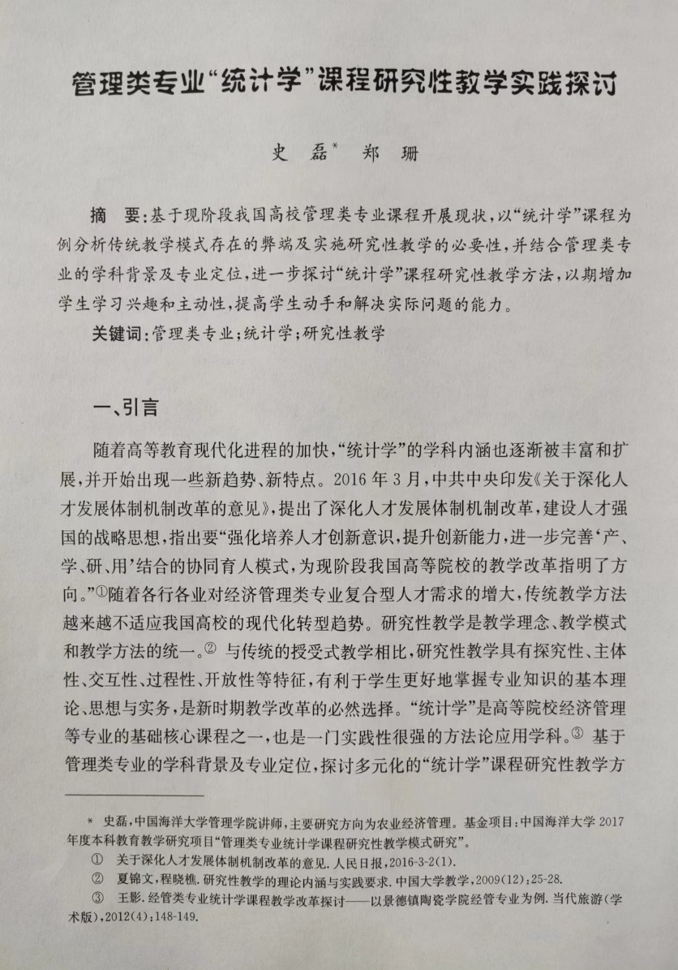

注释与参考文献用①,顺序用页下注标注

第一作者姓名、工作单位、职称、职务与基金项目

注释与参考文献用①上标顺序在文中标引

要有摘要、关键词

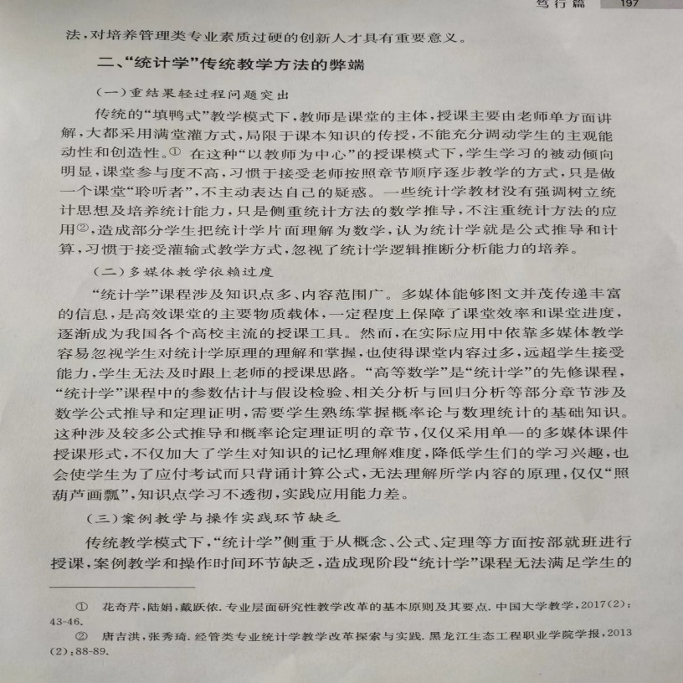

参考文献需标注具体页码

新的一页起，注释与参考文献从①开始,顺序用页下注标注

新的一页起，注释与参考文献从①开始用①上标,顺序在文中标引

2、参考文献撰写规范：

**1.期刊：**

[1]作者名**.**文题[J]**.**期刊名，年，卷（期）：起始页码—终止页码**.**

示例：

[1]封海清.论西南联大的文化选择[J].高等教育研究，2005,（3）：85-91.

**2.专著：**

[2]作者名**.**书名[M]**.**出版地：出版单位，出版年：页码

示例：

[2]涂又光.中国高等教育史[M].武汉：湖北教育出版社，1997：15

**3.译著：**

[3]作者名**.**书名[M]**.**译者**.**出版地：出版单位，出版年**.**

**示例：**

[3]许美德.中国大学1895-1995：一个文化冲突的世纪[M].许洁英，主译.北京：教育科学出版社，2000:38-44.

[3]小威廉姆，D.后现代课程观[M].王红宇,译.北京：教育科学出版社，2000：230.

**4.论文集：**

[4]作者名**.**文题[A]**.**编者**.**文集名[C]**.**出版单位，出版年**.**

**示例：**

[4]贝雷迪.教育的比较方法论反思（1964－1966）[A].赵中建，顾建民.比较教育的理论与方法――国外比较教育文选[C].北京：人民教育出版社，1994：180.

**5.学位论文**：

[5]作者名**.**文题[D]**.**所在城市：保存单位，年份,页码

**示例：**

[5]崔邦焱.高等学校学生培养成本计量研究[D].北京：北京师范大学博士学位论文,2003:35-67.

**6.专利：**

[5]申请者**.**专利名[P]**.**国名及专利号，发布日期**.**

**7.技术标准：**

[6] 技术标准代号.技术标准各[S].

**8.在线文献：**

[7]作者名.文题[EB/OL].http//…日期.

示例：

[7]中华人民共和国国家统计局.中国统计年鉴-2006[M/OL].统计数据.中华人民共和国国家纺计局网. http://www.stats.gov./tj/htm. [2007-08-10].

**9.报纸：**

**[8]作者名.文题[N].报纸名称，年份，页码**

**示例：**

[8]翟帆.研究生培养机制改革的核心并非收费[N].中国教育报，2006-09-26（1）.